Estudiante: | Grado: | Año: 2015
Docente: Edna Luz López Gómez | Fecha de recibo:
INSTITUTO NUEVA JERUSALEN
“ Crecemos espiritualmente ,edificando el saber y el futuro en lo alto ”
TALLER AREA DE SOCIALES

GEOGRAFIA:

REGIONES NATURALES DE COLOMBIA

Recuerda que consultaste sobre el folklor de las regiones naturales de Colombia y además realizamos un cuadro comparativo en clase.

ACTIVIDADES
- Con ayuda de tu cuaderno debes Completar el mapa conceptual con la comida típica, los bailes folclóricos, la música y los juegos tradicionales.

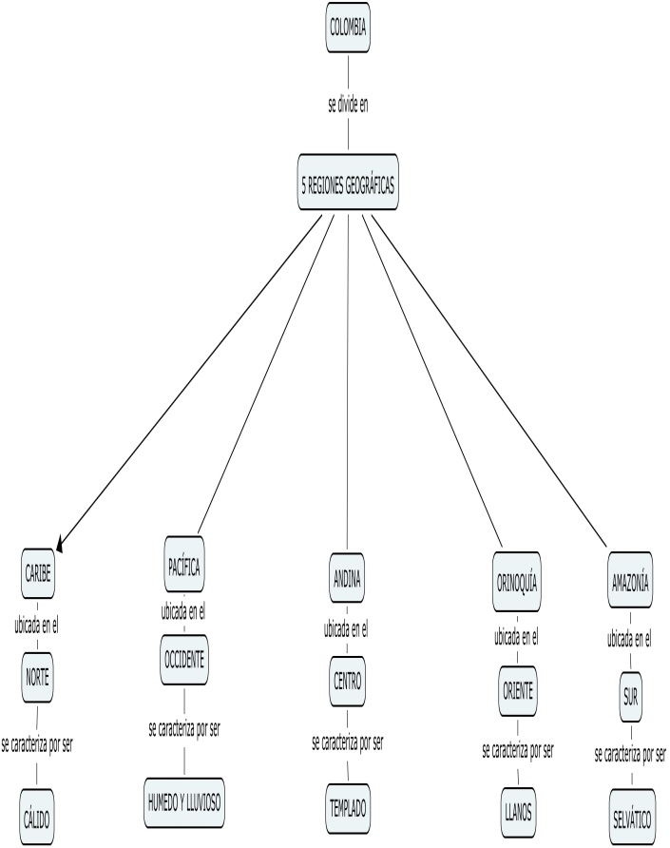

- Al mapa conceptual anterior le hace falta una región de Colombia: Cuál es?_________________________

- Dibuja una montaña y en ella ubica los pisos térmicos: Cálido, templado y frio.

- Cuáles son los factores que influyen en el clima?
__________________________________________________________

- Cuál es la temperatura promedio de cada piso térmico?
Cálido: _____________________
Templado:___________________
Frio:________________________

- Enumera algunos productos a agrícolas que se cultivan de acuerdo al clima al que pertenecen.
Cálido:____________________________________________________
Templado:_________________________________________________
Frio:_________________________

- Consulta cuales son los principales productos agrícolas por regiones naturales:

Pacifica:_____________________
____________________________
Atlántica:__________________________________________________
Andina:___________________________________________________
Orinoquia:_________________________________________________
Insular:____________________________________________________

